**Информация по повышению заработной платы семейным врачам, оказывающим первичную медико-санитарную помощь**

С 1 октября 2018 года семейным врачам и врачам общей практики организаций здравоохранения, оказывающих первичную медико-санитарную помощь, утвержден порядок формирования и расчета выплат заработной платы по результатам оценки работы на основе индикаторов.

Министерством здравоохранения, совместно с Фондом ОМС проведена большая подготовительная работа по обеспечению выплат: проведены семинары на национальном, областном уровнях для координаторов здравоохранения, специалистов областных медико-информационных центров и территориальных управлений ФОМС, усовершенствовано программное обеспечение «КИФ - амбулаторный» и установлено во всех организациях здравоохранения, оказывающих первичную медико-санитарную помощь, для автоматизированного расчета результатов работы врачей.

Критерии результатов устанавливаются с учетом данных амбулаторных клинико-информационных форм, на основании которых рассчитываются коэффициенты результативности (индикаторы) семейных врачей и врачей общей практики в организациях здравоохранения ПМСП.

Контроль, за правильностью начисления выплат врачам организаций здравоохранения по результатам оценки работы на основе индикаторов будет обеспечивать Фонд обязательного медицинского страхования при Правительстве Кыргызской Республики.

По итогам октября месяца наилучшие результаты отмечались среди врачей ГСВ Ошской и Иссык-Кульской областей, которые набрали по итогам оценки более 70 баллов.

Как сообщили в Управлении финансов Минздрава КР, на сегодняшний день выплаты пока еще не были произведены.

**Врачи, набравшие высокие баллы по дополнительным выплатам врачам ГСВ/ врачам общей практики за октябрь месяц 2018 года**

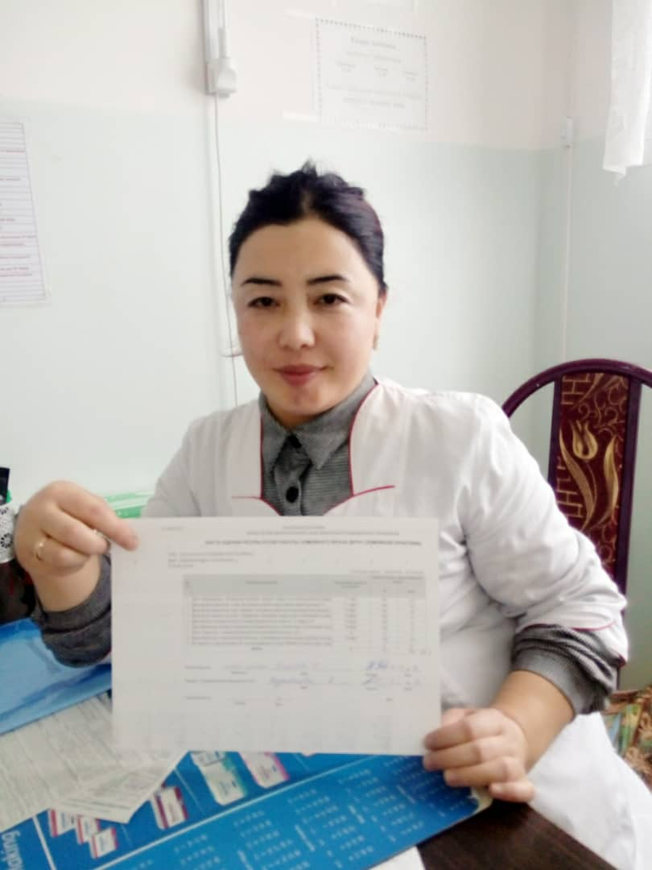

**Шамшиева Нургул Акылбековна, врач ГСВ № 2**

**ЦСМ Кара-Кульджинского района Ошской области,**

**общий стаж – 8 лет, 97,5 баллов**

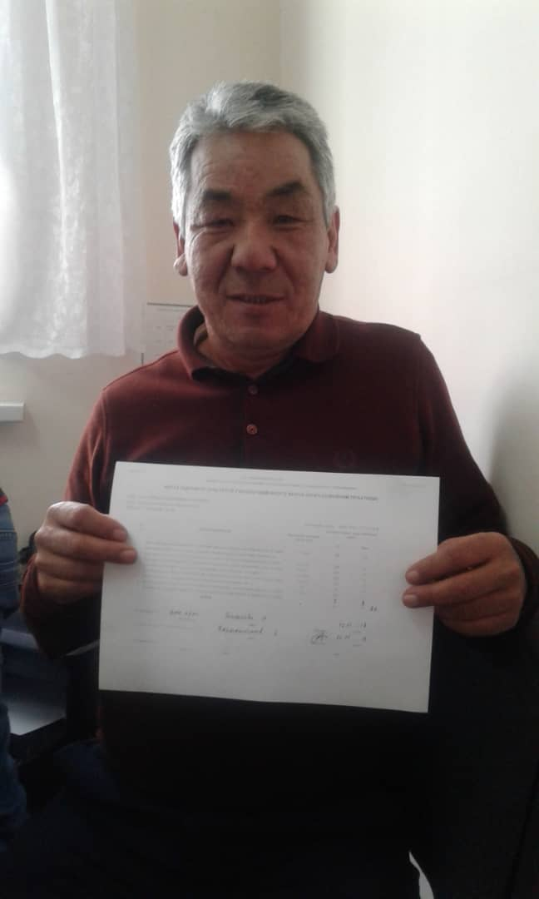

**Кармышаков Бааридин Мааташимович, врач ГСВ№ 17**

**ЦСМ Кара-Кульджинского района Ошской области,**

**общий стаж – 32 года, 87,0 баллов**

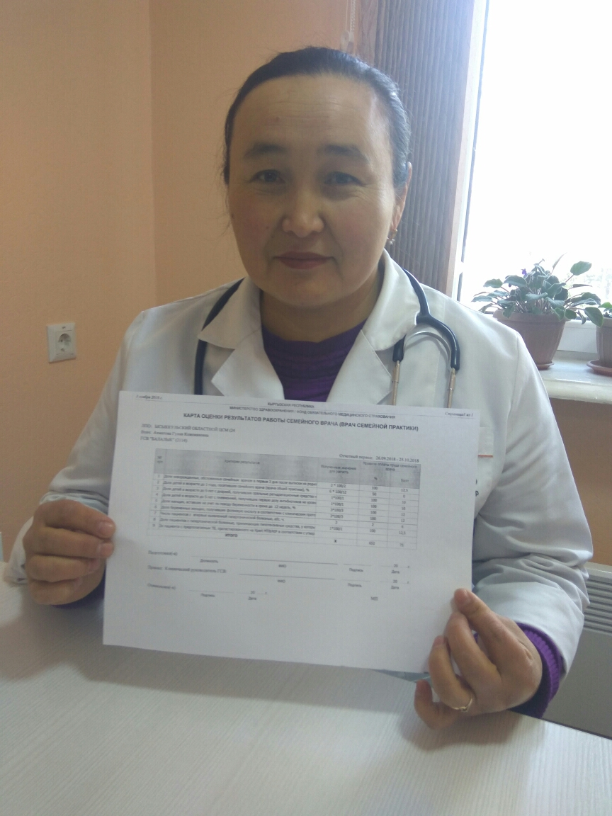

**Ахматова Гулия Кожокановна, врач ГСВ**

**ЦСМ г.Каракол Иссык-Кульской области,**

**общий стаж – 21 год, 75,0 баллов**

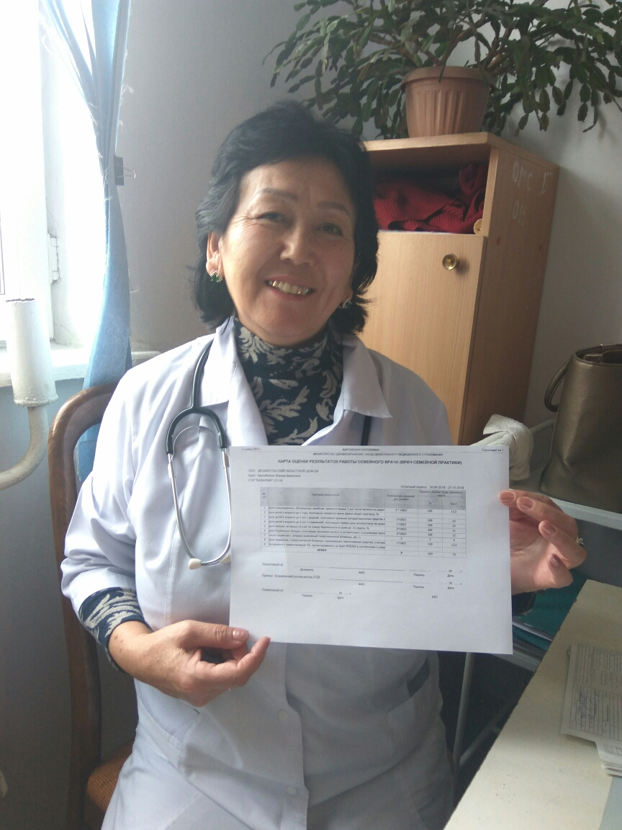

**Орозбекова Фарида Бакасовна, врач ГСВ**

**ЦСМ г.Каракол Иссык-Кульской области,**

**общий стаж – 31 год, 75,0 баллов**

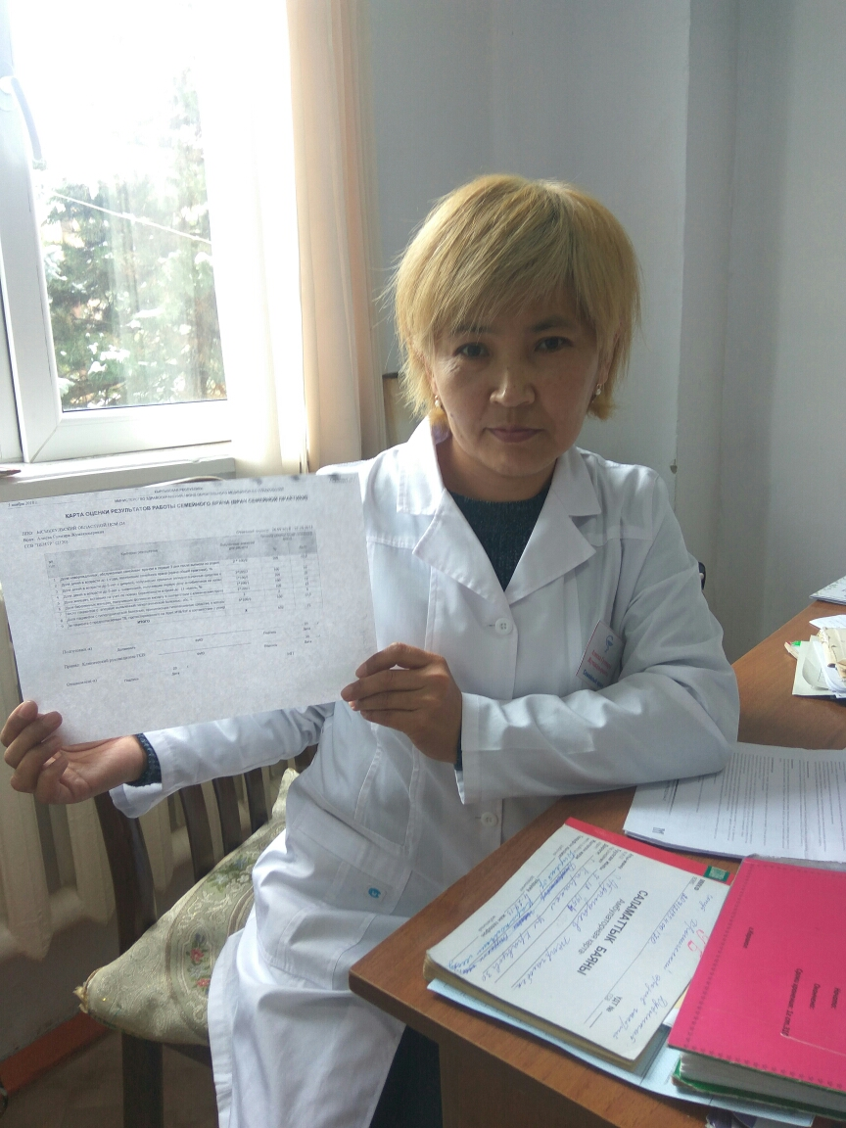https://apf.mail.ru/cgi-bin/readmsg?id=15414092440000000478;0;3&af_preview=1&exif=1

**Алиева Гулмира Жумакадыровна - врач ГСВ «Центр»,**

**ЦСМ г.Каракол Иссык-Кульской области,**

**общий стаж – 17 лет, 75,0 баллов**

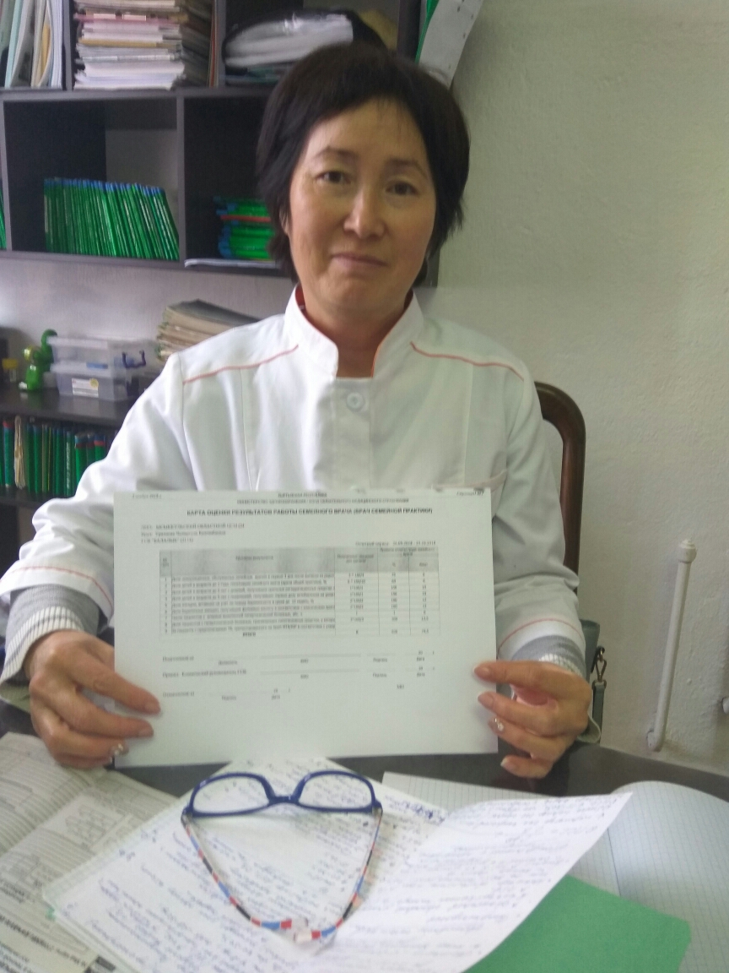

**Уралиева Чынаргуль Келгенбаевна, врач ГСВ «Балалык»**

**ЦСМ г.Каракол Иссык-Кульской области,**

**общий стаж – 32 года, 74,5 баллов**

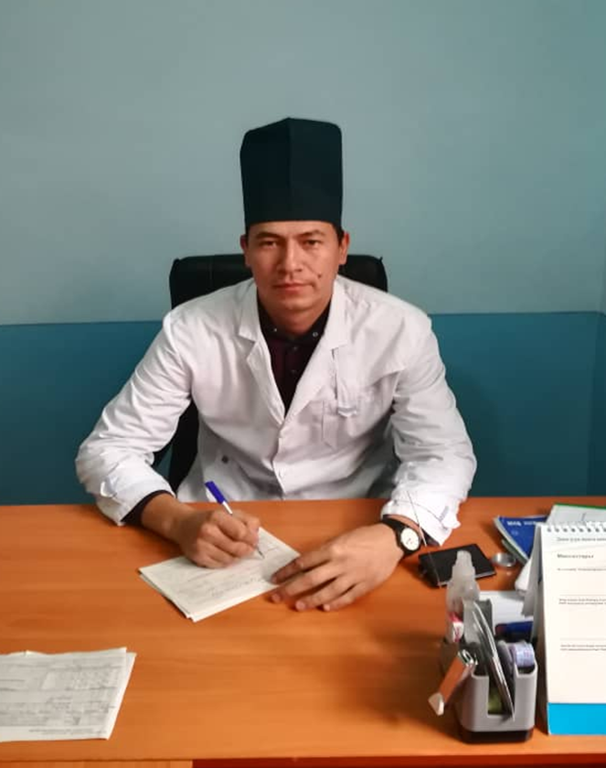

**Ахмадалиев Мухаммаджан Мухтарович, врач ГСВ № 5**

**ЦСМ Араванского района Ошской области,**

**общий стаж – 7 лет, 71,5 баллов**